硬石电子-串口调试助手

使用说明

v1.0

技术论坛 ：[**www.ing10bbs.com**](http://www.ing10bbs.com)

电 话：020-29814159

QQ：2536843366

QQ交流群：515110016（硬石电子交流群）

旺 旺：硬石电子

版本历史

|  |  |  |  |
| --- | --- | --- | --- |
| **版本** | **发布时间** | **修改内容** | **作者** |
| V1.0 | 2020-3-09 | 新建工程 | 硬石 |

关于本文档几点说明

1. 本文档仅适用于解释“硬石电子-串口调试助手 v1.0”使用方法，以下简称串口助手。
2. 在使用前需要安装USB-RS232驱动，请先安装USB转串口驱动。
3. 如遇到软件bug或者有功能建议，可以到<https://github.com/Ging-H/SerialAssistant>提交issues。

**开发板资料更新链接：**

**硬石电子：**[**www.ing10bbs.com**](http://www.ing10bbs.com)

**淘宝店铺：**

**硬石电子：**[**https://shop149744403.taobao.com/**](https://shop149744403.taobao.com/)

目录

第1章 连接设备 5

第2章 接收控制 5

第3章 发送控制 6

第4章 接收发送字符统计 8

第5章 文本发送框 8

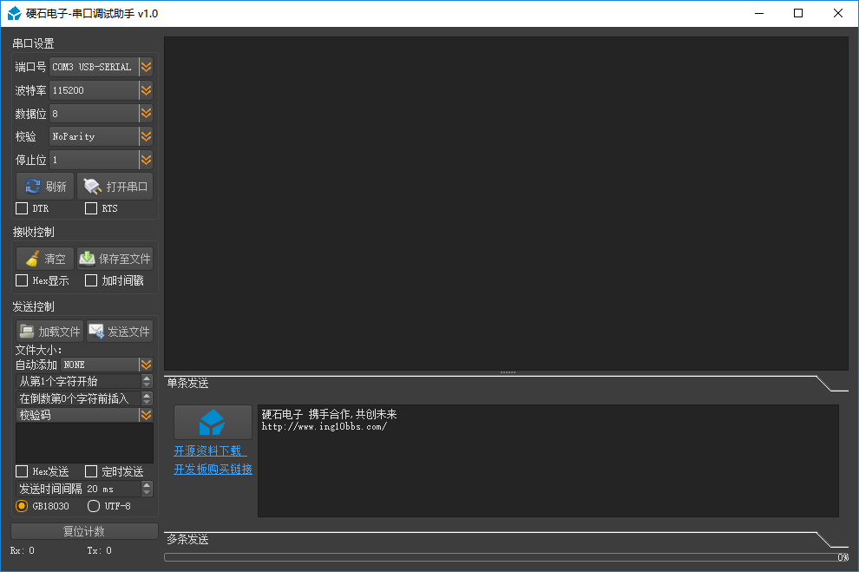

## 连接设备

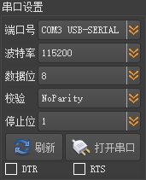

图 1‑1 串口设置

* 使用USB转串口线连接电脑与通信设备，在电脑端的设备管理器查看新增的端口号（COM x）。
* 打开串口助手，选择相应的端口号，默认的通信参数是波特率为115200、数据位为8bit、校验位为NoParity，停止位为1。通信参数需要与通信设备一致。
* 如果连接了通信设备之后串口助手没有出现对应的端口号，可以点击***刷新***按钮刷新端口号。
* 点击***打开串口***。
* DTR，RTS这两个复选框用于配置串口流控制线DTR，RTS的电平，勾选即为高电平。

*端口号是连接了控制设备的通信端口，具体端口可以从设备管理器当中找到，如果没有找到，可能是驱动安装不成功，需要重新安装USB转串口驱动。*

## 接收控制

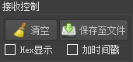

图 2‑1 接收控制

* **清空：**将会清除接收缓存中的所有数据，并且复位接收字节计数器和发送字节计数器。
* **保存至文件：**点击之后会弹出保存文件对话框，可以选择文件的保存路径和名字，选择保存路径之后，所有接收到的数据将会暂存在内存当中，再次点击该按钮，才会将数据转移到该文件上。
* **HEX显示：**勾选之后可以将接收到的数据以ASCII编码的十六进制形式显示在界面上。例如：通信设备发送“1234”，那么将会在界面显示“31 32 33 34”。
* **加时间戳：**勾选之后将会在接收数据帧和发送数据帧前插入时间戳。
* 串口助手的接收数据机制：每隔10ms查询一次接收缓存是否存在数据，只有在接收到数据，并且数据缓存为空的时候才会将数据显示在界面上，**所以通信设备发送的数据帧需要间隔10ms。**

## 发送控制

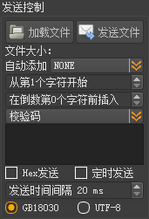

图 3‑1 发送控制

* **加载文件：**点击之后会弹出打开文件对话框，可以选择一般文本文件（txt,bin,hex,log），并读取数据至内存当中。在下方会显示出所选择文件的大小。
* **发送文件：**将所选择的文件数据一次性发送到通信设备，同时在软件的底部显示发送进度。
* **自动添加结束符：**在发送的数据结尾自动添加结束符，结束符可选回车<CR>、换行<LF>，或者是回车换行<CR><LF> 。
* **插入校验码：**可以对发送数据帧当中的任意长度的字段进行校验计算，并且在该字段的结尾插入校验码。从发送数据帧的第n个字符开始，在倒数第m个字符前插入校验码，待校验字符就是从n到m之间的字符。例如待发送的数据帧是“1234567890”，从第2个字符开始，在倒数第2个字符前插入，那么待校验的字符就是“2345678”。
* **校验码：**对校验字符进行校验计算，校验算法可选ADD8、NADD8、XOR8、LRC、CRC8_MAXIM_DS18B20、CRC16_USB、CRC16_MODBUS、CRC16_CCITT、CRC16_CCITT_FALSE、CRC32。自动添加结束符的优先级比插入校验码的优先级高，如果同时选择了这两项，将会先插入结束符，然后才会进行校验计算，所以在选择待校验字段时需要注意结束位置的选择。
* **Hex发送：**勾选之后文本发送框只能输入十六进制的数据，并且只能发送十六进制的数据。例如在文本发送框输入“3A 3B”，实际发送的数据就是0x3A，0x3B。
* **定时发送：**勾选之后，将会每隔一段时间发送一次数据，发送的时间间隔默认是20ms，最小也不能小于20ms。
* **中文编码选择：**可选GB18030和UTF-8。可以对发送和接收的中文字符选择不同的编码显示。GB18030是向下兼容GBK和GB2312编码，而一般window系统的中文编码是936，实际就是GB2312。

## 接收发送字符统计



图 4‑1 字符统计

* **Rx：**接收字符统计。
* **Tx：**发送字符统计。
* **复位计数：**复位计数器。

## 文本发送框

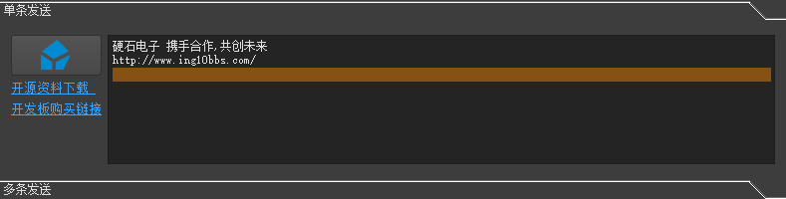

图 5‑1 文本发送框

* **单条发送：**点击左边的按钮，将会将文本框的内容发送到通信设备。
* **多条发送：**可以预先设定多个数据帧，然后点击文本框左边的按钮发送该数据帧。对文本输入框左边的发送按钮右击，可以选择重命名菜单，可以对该按钮重命名。如果使能了定时发送功能，那么将会轮询按钮左侧的复选框是否勾选，如果勾选了就发送对应的数据帧。
  + 数据帧的数量默认是10条，可以点击“+”按钮添加数据帧，点击“-”按钮减少数据帧，数据帧数量最少不会低于10。
  + 点击“Save”按钮可以将当前的复选框勾选状态、名字、数据帧文本、数据帧数量都保存在.ini文件当中。
  + 点击“load”按钮，并且选择保存的.ini文件，可以恢复上一次保存的数据。

